
CLUB ITALIANO CANARINO LANCASHIRE
Canarini di forma e posizione - Gabbie e posatoi standard da utilizzare nelle mostre ornitologiche.
Preso atto della scarsa conoscenza da parte dei vari "Comitati Mostre" del tipo di gabbie e posatoi da utilizzare nell'allestimento delle mostre, si realizza questa tabella.
L'utilizzo in gara di gabbie e/o posatoi di dimensioni o forma errati, crea problematiche all'assunzione della posizione e nel giudizio.
a) Vanificando il lavoro degli allevatori di queste tipologie di razze.
b) Privando i visitatori dello splendido spettacolo di vedere ad esempio un "Dragone della Regina" Canarino Lancashire mentre "lavora".
La Commissione Tecnica Nazionale dei Canarini di Forma e Posizione, nei Criteri di Giudizio ha ufficializzato le tipologie di gabbie e posatoi occorrenti per Ie singole razze.
Per completezza dell’informazione, ci sentiamo in dovere di segnalare che:
> la C.O.M. ha proprie disposizioni per Gabbie e Posatoi, valide per le proprie manifestazioni … Campionato Mondiale di Ornitologia:
> la F.O.I. ha proprie disposizioni per Gabbie e Posatoi, valide per Mostre e Campionati di Ornitologia italiani; (e normalmente fornisce le gabbie per le mostre organizzate dalle proprie associazioni, ma alla data odierna 5/11/2013 non risulta avere disponibili tutte le tipologie di gabbie conformi alle disposizioni C.O.M. per l'allestimento della manifestazione Campionato Mondiale in Italia!)
> svariati Club di specializzazione hanno proprie disposizioni per Gabbie e Posatoi, valide per le Mostre Specialistiche di Ornitologia.
Nella tabella sono indicati per ciascuna razza anche taglia ed anellino per evidenziare eventuali incongruenze.
Preso atto di quanto sopra è legittimo per i singoli allevatori, richiedere all'ingabbio il rispetto delle disposizioni regolanti la tipologia di Mostra ornitologica a cui si partecipa, sostituendo gli eventuali posatoi di forma o dimensioni irregolari con altri anche propri, conformi. Si invitano gli allevatori che provvedessero ad effettuare le sostituzioni, a stampare le disposizioni, e consegnarle al Comitato Mostre facendo contestualmente presente che eventuali squalifiche per "segni di riconoscimento" (= diversità dei posatoi) sono esclusivamente per le gabbie con posatoi difformi dalle disposizioni indicate dalla C.T.N. F.O.I. o dalla C.O.M.

N.B.
1) .Per disposizione C.O.M. tutte le gabbie da mostra e dei canarini di forma e posizione devono avere le sbarre di colore nero per permettere un buon contrasto.
2) I posatoi da utilizzare per i canarini di Forma e Posizione, sono rigorosamente in legno e lisci.
3) I beverini se non sono quelli obbligati dall'apposita feritoia, vanno posizionati a sinistra guardando le gabbie.
4) Le gabbie messe a disposizione nelle mostre sono .... quelle disponibili!
5) Le disposizioni della C.O.M. o della F.O.I. non sempre sono complete ed esaustive, quindi ..... liberamente interpretabili.

disposizioni Com disposizioni Foi ctncfpl gabbie standard

Razza Arricciati di Forma | Lisci Arr.ti | Nazionalità |  | Posatoi Tondi Ø in mm | Posatoi Ovali in mm | Posa. Num. | Posatoi Spazio in cm. | Posatoi Spazi tra sbarre | Tipo Gabbia  (O.M.J. C.O.M 2006) "Arricciato di Parigi" | Note Gabbia C.O.M. | Note Posatoi | Note
Razza Arricciati di Forma | Pesante Leggero | Anellini | Colore |  |  |  |  |  | Tipo Gabbia F.O.I. (CTN CFPL 2012) "Arriccciato" |  | Note Posatoi | Note
Arricciato di Parigi | Arric.to | Francese |  | 14 |  | 2 | 12 C.O.M | 10 C.O.M. | 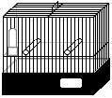 | Gabbia aperta da tutti i lati tipo Arricciato di Parigi Altezza = cm 18 almeno  Lunghezza = cm. 40-45  Larghezza/Profondità = cm.__  Mangiatoia più alta dei posatoi | Due posatoi in legno.
Arricciato di Parigi | Pesante di Forma | Anello T | Cons. |  |  |  |  |  | 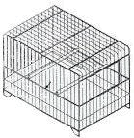 | Gabbia aperta da tutti i lati.  Altezza = cm 30 Lunghezza = cm. 40 minimo  Profondità = cm.25 minimo  Mangiatoia più alta dei posatoi | Due posatoi in legno posti all'altezza di 11 cm.
Arricciato gigante italiano (A.G.I.) | Arric.to | Italiano |  | 14 COM  12 FOI |  | 2 | 12 C.O.M | 10 C.O.M. | idem | C.O.M. idem | idem | Club spec.ne tondi da 14 mm  * F.O.I. incongruenza 1
Arricciato gigante italiano (A.G.I.) | Pesante di Forma | Anello T | Cons. |  |  |  |  |  |  | Gabbia aperta da tutti i lati  Altezza = cm 30  Lunghezza = cm. 40-45  Profondità = cm.25 minimo  Mangiatoia più alta dei posatoi | idem | Club spec.ne tondi da 14 mm  * F.O.I. incongruenza 1
Padovano | Arric.to | Italiano |  | 12 |  | 2 | 12 C.O.M | 10 C.O.M. | idem | C.O.M. idem | idem | * F.O.I. incongruenza 2
Padovano | Pesante di Forma | Anello X per F.O.I. Anello B per C.T.N.C.A. | Cons. |  |  |  |  |  |  | F.O.I. idem | idem | * F.O.I. incongruenza 2
Arricciato del Nord | Arric.to | Francese/Olandese |  | 12 |  | 2 | 12 C.O.M | 10 C.O.M. |  | Gabbia aperta da tutti i lati tipo Arricciato di Parigi Altezza = cm 18 almeno  Lunghezza = cm. 40  Profondità = cm.__  Mangiatoia più alta dei posatoi | Due posatoi in legno.
Arricciato del Nord | Leggero di Forma | Anello B | Cons. |  |  |  |  |  |  | Gabbia aperta da tutti i lati  Altezza = cm 30 Lunghezza = cm. 40  Profondità = cm.25 minimo  Mangiatoia più alta dei posatoi | Due posatoi in legno posti a 13 cm. dalla sommità della gabbia
Fiorino | Arric.to | Italiano |  | 12 |  | 2 |  | 9 | 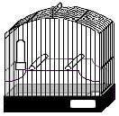 | Altezza = cm 30  Lunghezza = cm. 35  Larghezza/Profondità = cm.15 |  | Per la tipologia di gabbia, disposizione C.O.M. 2006 * C.O.M..- F.O.I. incongruenza 3
Fiorino | Leggero di Forma | Anello B | Cons. | 12 |  | 2 |  | 10 |  | Gabbia aperta da tutti i lati  Altezza = cm 30 Lunghezza = cm. 40  Profondità = cm.25 minimo  Mangiatoia più alta dei posatoi | Due posatoi in legno posti a 13 cm. dalla sommità della gabbia | Per la tipologia di gabbia, disposizione FOI CTN arricciati 2006

Razza Arricciati di Posizione | Lisci Arr.ti | Nazionalità |  | Posatoi Tondi Ø in mm | Posatoi Ovali in mm | Posa. Num. alto + basso | Posatoi Spazio in cm. | Posatoi Spazi tra sbarre | Tipo Gabbia  (O.M.J. C.O.M 2006) "Tunnel"  e  Tipo Gabbia F.O.I. (CTN CFPL 2012)"a Cupola" | Note Gabbia | Note Posatoi | Note
Razza Arricciati di Posizione | Pesante Leggero | Anellini | Colore
Arricciato del Sud | Arric.to | Francese |  | 12 |  | 1+1 |  | /// | 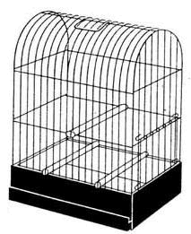 | Altezza = cm 35,56  Lunghezza = cm. 23,495 (sbarre 17) Larghezza/Profondità = cm.15,875 (sbarre 12) | 1 posatoio alto al centro della gabbia ed 1 basso alla 5 gretola a sinistra  (in basso, beverino al posatoio, e mangiatoia dall'altro lato)
Arricciato del Sud | Leggero di Posizione | Anello B | Cons.
Arricciato svizzero | Arric.to | Svizzero |  | 12 |  | 1+1 |  | /// | idem | idem | idem
Arricciato svizzero | Leggero di Posizione | Anello B | Cons. NO rosso
Gibber italicus | Arric.to | Italiano |  | 12 |  | 1+1 |  | /// | idem | idem | idem
Gibber italicus | Leggero di Posizione | Anello B | Cons.
Giboso spagnolo | Arric.to | Spagnolo |  | 14 COM 12 FOI |  | 1+1 |  | /// | idem | idem | idem | * C.O.M..- F.O.I. incongruenza 4
Giboso spagnolo | Leggero di Posizione | Anello B | Cons.
Melado Tinerfeno | Arric.to | Spagnolo |  | 14 COM 12 FOI |  | 1+1 |  | /// | idem | idem | idem | * C.O.M..- F.O.I. incongruenza 5
Melado Tinerfeno | Leggero di Posizione | Anello B | No.
Mehringer | Arric.to | Tedesca |  | 12 |  | 1+1 |  | /// | idem | idem | idem | * F.O.I. incongruenza 6  * 2010 OMJ
Mehringer | Pesante di Posizione | Anello B | Cons.

Razza lisci di Posizione | Lisci Arr.ti | Nazionalità |  | Posatoi Tondi Ø in mm | Posatoi Ovali in mm | Posa. Num. alto + basso | Posatoi Spazio in cm. | Posatoi Spazi tra sbarre | Tipo Gabbia  (O.M.J. C.O.M 2006) "Tunnel"  e  Tipo Gabbia F.O.I. (CTN CFPL 2012)"a Cupola" | Note Gabbia | Note Posatoi | Note
Razza lisci di Posizione | Pesante Leggero | Anellini | Colore
Bernois | Liscio | Svizzero |  | 12 |  | 1+1 |  | /// |  | Altezza = cm 35,56  Lunghezza = cm. 23,495 (sbarre 17) Larghezza/Profondità = cm.15,875 (sbarre 12) | 1 posatoio alto al centro della gabbia ed 1 basso alla 5 gretola a sinistra  (in basso, beverino al posatoio, e mangiatoia dall'altro lato) | * F.O.I. incongruenza 7
Bernois | Pesante di Posizione | Anello B | No
Bossu belga | Liscio | Belga |  | 12 |  | 1+1 COM |  | /// | idem | idem | idem | * F.O.I. incongruenza 8
Bossu belga | Pesante di Posizione | Anello B | No
Lancaschire | Liscio | Inglese |  | 14 |  | 1+1 COM |  | /// | idem | idem | idem
 | Pesante di Posizione | Anello T | No
Llarguet spagnolo | Liscio | Spagnola |  | 12 |  | 1+1 COM |  | /// | idem | idem | idem | * F.O.I. incongruenza 9
Llarguet spagnolo | Pesante di Posizione | Anello B | Cons.
Munchener | Liscio | Tedesca |  | 12 |  | 1+1 COM |  | /// | idem | idem | idem | * F.O.I. incongruenza 10
Munchener | Pesante di Posizione | Anello B | No
Rheinlander | Liscio | Tedesca |  | 12 |  | 1+1 COM |  | /// | idem | idem | idem
Rheinlander | Leggero di Posizione | Anello A | Cons.
Salentino | Liscio | Italiana |  | riconosc. success. | ??COM  10 FOI | 1+1 |  | /// | idem | idem | idem
Salentino | Leggero di Posizione | Anello B | Obbl.
Yorkshire | Liscio | Inglese |  |  | 14 COM  >14 FOI | 1+1 COM |  | /// | idem | idem | ovale  largo cm. 1,5875  alto cm.0,9525)
 | Pesante di Posizione | Anello T | Cons.

Razza lisci di Forma | Lisci Arr.ti | Nazionalità |  | Posatoi Tondi Ø in mm | Posatoi Ovali in mm | Posa. Num. | Posatoi Spazio in cm. | Posatoi Spazi tra sbarre | Tipo Gabbia  (O.M.J. C.O.M 2006) "Border"  e  Tipo Gabbia F.O.I. (CTN CFPL 2012)  "a mezza cupola" | Note Gabbia | Tipo Gabbia CLUB | Note
Razza lisci di Forma | Pesante Leggero | Anellini | Colore
Border | Liscio | Inglese |  | 14 |  | 2 | 9 COM  10 FOI | 6 COM |  | Altezza = cm 30  Lunghezza = cm. 35  Larghezza/Profondità = cm.15 | Club Specializzazione  Altezza = cm 30  Lunghezza = cm. 35  Larghezza/Profondità = cm.10 | * F.O.I. incongruenza 11
 | Pesante di Forma | Anello T | No
Fife Fancy | Liscio | Inglese |  | 12 |  | 2 | 9 FOI | 5 COM |  | Altezza = cm 30  Lunghezza = cm. 35  Larghezza/Profondità = cm.15
 | Leggero di Forma | Anello B | No
Japan Hoso | Liscio | Giapponese |  | 12 |  | 2 | 9 FOI | 5 COM | idem | idem
Japan Hoso | Leggero di Forma | Anello A | Cons.
Razza Spagnola | Liscio | Spagnola |  | 12 |  | 2 | 9 FOI | 5 COM | idem | idem
Razza Spagnola | Leggero di Forma | Anello A | No
Scotch Fancy | Liscio | Scozzese |  | 12 |  | 2 | 13 FOI | 7 COM | idem | idem |  | * F.O.I. incongruenza 12
Scotch Fancy | Pesante di Forma | Anello B | No

Razza lisci di Disegno e/o forma | Lisci Arr.ti | Nazionalità |  | Posat. in legno Tondi Ø in mm | Posat. Quadr. ‹ in cm. | Pos. Num. | Posat. Spazio in cm. | Posat. Spazi tra sbarre | Tipo Gabbia  (O.M.J. C.O.M 2006) "Canarini di colore" | Note F.O.I. | Tipo Gabbia / CLUB di specializzazione | Note Club di Specializz.ne | Club di Special.ne Posatoi & Spazi
Razza lisci di Disegno e/o forma | Pesante Leggero | Anellini | Colore
 |  |  |  |  |  |  |  |  | Tipo Gabbia F.O.I. (CTN CFPL) "gabbie standard"
Arlecchino Portoghese | Liscio | Portoghese |  | 12 |  | 2 | 12 COM e FOI |  | C.O.M.  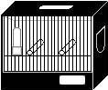 | F.O.I. Gabbie a cassetta parte superiore non chiusa ( = canarini di colore) Altezza = cm 30  Lunghezza = cm. 35  Larghezza / Profondità base = cm.17 |  |  | * F.O.I. incongruenze 13 e 14
Arlecchino Portoghese | Pesante di disegno | Anello B | Obbl. |  |  |  |  |  | F.O.I.  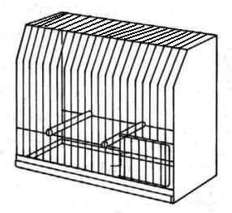
Ciuffato Tedesco | Liscio | Tedesca |  | 12 |  | 2 | 12 COM e FOI |  | C.O.M. vedi sopra | F.O.I. Idem |  |  | * F.O.I. incongruenza 15
Ciuffato Tedesco | Leggero di disegno | Anello B | Cons. |  |  |  |  |  | F.O.I.
Crest | Liscio | Inglese |  | 14 |  | 2 | 12 COM 14 FOI |  | C.O.M. | F.O.I. Gabbie a cassetta parte superiore semi chiusa  Altezza = cm 30  Lunghezza = cm. 35  Larghezza / Profondità base = cm.17  di colore bianco | 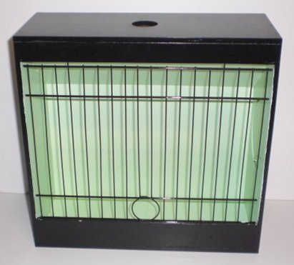 | Altezza = cm 29  Lunghezza = cm. 30,5  Larghezza / Profondità base = cm.12 | * F.O.I. incongruenza 17 e 17
 | Pesante di forma | Anello T | No |  |  |  |  |  | F.O.I.  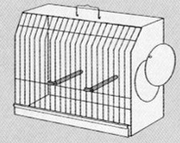
Norwich | Liscio | Inglese |  | 12 |  | 2 | 12 COM  8 FOI |  | C.O.M. vedi sopra | Idem |  | Altezza = cm 29  Lunghezza = cm. 30,5  Larghezza / Profondità base = cm.12 | quadrato con gli spigoli bene arrotondati (all'inglese) largo ½ pollice pari a 1,27 centimetri  * F.O.I. incongruenze 18 e 19
 | Pesante di forma | Anello T | Cons. |  |  |  |  |  | F.O.I.
Gloster | Liscio | Inglese |  | 12 COM  /// FOI | /// COM  1 FOI | 2 | 12 COM  7,5 FOI |  | C.O.M. vedi sopra | Idem | 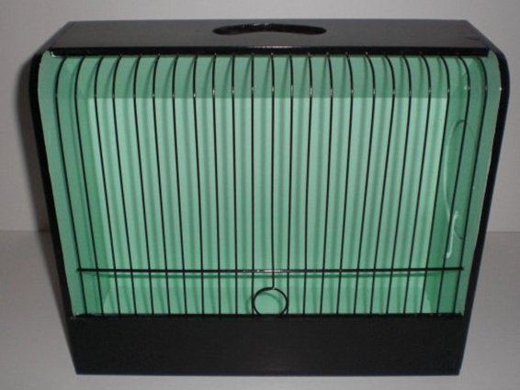 | Altezza = cm 23,8  Lunghezza = cm. 30  Larghezza / Profondità base = cm.12,5 sommità = cm. 11 | quadrato con gli spigoli bene arrotondati (all'inglese) largo ½ pollice pari a 1,27 centimetri  * F.O.I. incongruenze 20 e 21
 | Leggero di forma | Anello B | No |  |  |  |  |  | F.O.I.
Irish Fancy | Liscio | Irlandese |  | 12 |  | 2 | 12 COM e FOI |  | C.O.M. vedi sopra | Idem |  | Altezza = cm 23,8  Lunghezza = cm. 30  Larghezza / Profondità base = cm.12,5 sommità = cm. 11
Irish Fancy | Leggero di forma | Anello B | No |  |  |  |  |  | F.O.I.
Lizard | Liscio | Inglese |  | 12 |  | 2 | 12 COM e FOI |  | C.O.M. vedi sopra | Idem | 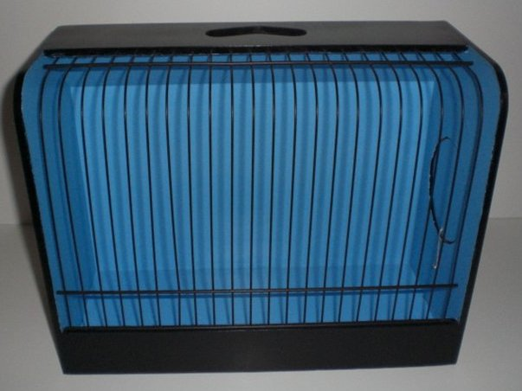 | Altezza = cm 30,5 Lunghezza = cm. 30,5  Larghezza / Profondità = cm.11,4 colore interno azzurro | n. 2 tondi da 10 mm 5 spazi tra barre = 9 cm
 | Leggero di disegno | Anello B | No |  |  |  |  |  | F.O.I.

F.O.I. INCONGRUENZE | Razza | Posatoi incongruenti  (diametro anellino / diametro posatoio  C.O.M. Standard canarini di Postura 2006 | Gabbie incongruenti Schede di giudizio | Gabbie incongruenti C.T.N. Criteri giudizio 2012 | C.O.M. Standard canarini di Postura 2006
* F.O.I. incongruenza 1 | Arricciato gigante italiano (A.G.I.) | F.P.A. Pesante con anellino B posatoi diametro 12 mm FOI e 14 mm COM
* F.O.I. incongruenza 2 | Padovano | F.P.A. Pesante con anellino X F.O.I. e B C.T.N.C.A.2006 posatoi diametro 12 mm FOI e COM
* C.O.M. - F.O.I. incongruenza 3 | Fiorino | F.P.A. Leggero diversità tipo di gabbia
* C.O.M. - F.O.I. incongruenza 4 | Giboso Spagnolo | F.P.A. Leggero con anellino B posatoi diametro 14 mm
* C.O.M. - F.O.I. incongruenza 5 | Melado Tinerfeno | F.P.A. Leggero con anellino B posatoi diametro 14 mm
* F.O.I. incongruenza 6 | Mehringer | F.P.A. Pesante con anellino B posatoi diametro 12 mm
* F.O.I. incongruenza 7 | Bernois | F.P.L. Pesante con anellino B posatoi diametro 12 mm
* F.O.I. incongruenza 8 | Bossu belga | F.P.L. Pesante con anellino B posatoi diametro 12 mm
* F.O.I. incongruenza 9 | Llarguet spagnolo | F.P.L. Pesante con anellino B posatoi diametro 12 mm
* F.O.I. incongruenza 10 | Munchener | F.P.L. Pesante con anellino B posatoi diametro 12 mm
* F.O.I. incongruenza 11 | Border | Spazio tra posatoi, COM 9 cm |  |  | C.T.N. C.F.P.L. Criteri giudizio 2012  Spazio in cm. tra posatoi:  F.O.I. 10 cm
* F.O.I. incongruenza 12 | Scotch Fancy | F.P.L. Pesante con anellino B posatoi diametro 12 mm
* F.O.I. incongruenza 13 | Arlecchino Portoghese | F.P.L. Pesante con anellino B posatoi diametro 12 mm
* F.O.I. incongruenza 14 | Arlecchino Portoghese
* F.O.I. incongruenza 15 | Ciuffato Tedesco
* F.O.I. incongruenza 16 | Crest | Indicazione di posatoi tondi diametro 14 mm ma con immagine di riferimento con posatoio quadrangolare! |  | L'immagine C.O.M. di riferimento è con posatoio quadrangolare | 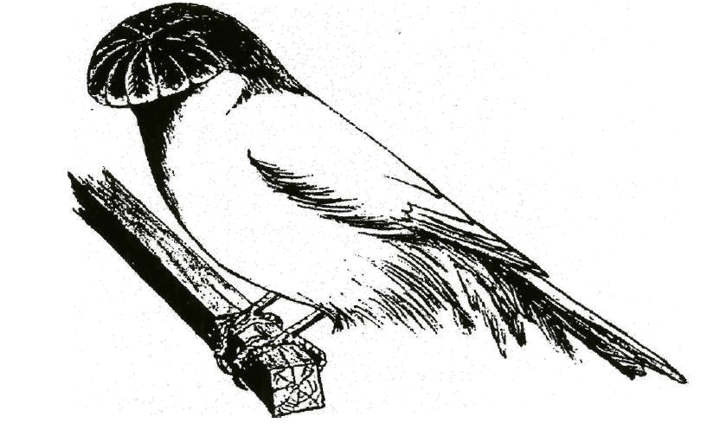
* F.O.I. incongruenza 17 | Crest | Spazio tra posatoi, COM 12 cm |  |  | C.T.N. C.F.P.L. Criteri giudizio 2012  Spazio in cm. tra posatoi:  F.O.I. 14 cm
* F.O.I. incongruenza 18 | Norwich | F.P.L. Pesante con anellino T posatoi diametro 12 mm
* F.O.I. incongruenza 19 | Norwich | .  Spazio in cm. tra posatoi:  C.O.M. 12 cm. |  |  | C.T.N. C.F.P.L. Criteri giudizio 2012  Spazio in cm. tra posatoi:  F.O.I. 8 cm
* F.O.I. incongruenza 20 | Gloster | C.O.M. posatoi tondi da 12 mm |  |  | C.T.N. C.F.P.L. Criteri giudizio 2012  FOI posatoi quadrangolari da 1cm.= 1,27 cm
* F.O.I. incongruenza 21 | Gloster | Spazio in cm. tra posatoi:  C.O.M. 12 cm. |  |  | C.T.N. C.F.P.L. Criteri giudizio 2012  Spazio in cm. tra posatoi:  F.O.I. 7,5 cm

Questa tabella è stata realizzata da un NON giudice con un attento riferimento alla documentazione ufficiale C.O.M. - F.O.I. e Club di Specializzazione. non si afferma che tutte le indicazioni siano esatte e ci si scusa per eventuali errori o omissioni..
Chiunque avendone le capacità volesse apportarne correzioni, è invitato ad inviare una mail a
gabbie&rione.it (per contatti, occorre togliere all'indirizzo mail & sostituendolo con @ prima dell'invio!).
Si ringrazia anticipatamente per la collaborazione.
Lino Colaianni non giudice di Ornitologia
Copyright © 2006-2013 By Club Italiano Canarino Lancashire © tutti i diritti riservati Nessuna parte delle informazioni e delle immagini contenute in questo sito WEB può essere usata, copiata, fotocopiata, riprodotta, tradotta in qualsiasi altra lingua o formato, fornita o comunque resa disponibile ad altre persone senza il consenso scritto del CLUB C.I.C.L - All rights reserved. Links to other web sites are provided by C.I.C.L. in good faith and for information only. C.I.C.L. disclaims any responsibility for the materials contained in any web site linked to this site.

